

Entrega Projeto Prático 3

Disciplina AED 2

Caio Roberto Souza Santos

Serra, 24 de maio de 21



Entrega Projeto Prático 3

Disciplina AED 2

Projeto referente a disciplina de AEDII, ministrada pelo professor Jefferson

Explicação

Por mais que tenha consciência de que o projeto não foi finalizado 100%, esclarecerei o projeto até a parte que consegui desenvolver.

O projeto constava em desenvolver uma aplicação que reduzia o tamanho de um arquivo, neste em específico , foi utilizado um arquivo .txt, que após redução do tamanho seria gravado em outro arquivo txt.

A questão foi que no tempo da entrega do projeto não consegui desenvolver a parte de gravação do arquivo, que no caso esta gravando um arquivo em branco, infelizmente.

Para essa aplicação , foi utilizado o conceito de Huffman, que utiliza árvores para determinar repetições dos caracteres contidos no arquivo e determina um código binário(0-1) definido pelas direções tomadas dentro da árvore.

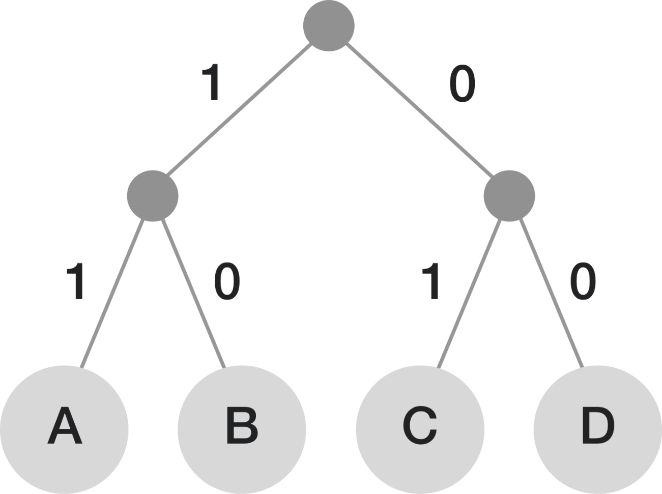

Sumário

* Caracterização das classes
  + Caracterização dos métodos
    - App.java
    - ArvoreH.java
    - DefHuffman.java
    - FolhaH.java
    - NoH.java
* Interpretação gráfica da ideia.

Classes e Métodos

Com as imagens retiradas do código-fonte que estão comentadas, serão definidos aspectos de relevância dentro do projeto.

Classe App

A classe App foi feita pensando, na execução do projeto.

Incorpora as outras classes, além de instanciar todos os objetos utilizados.

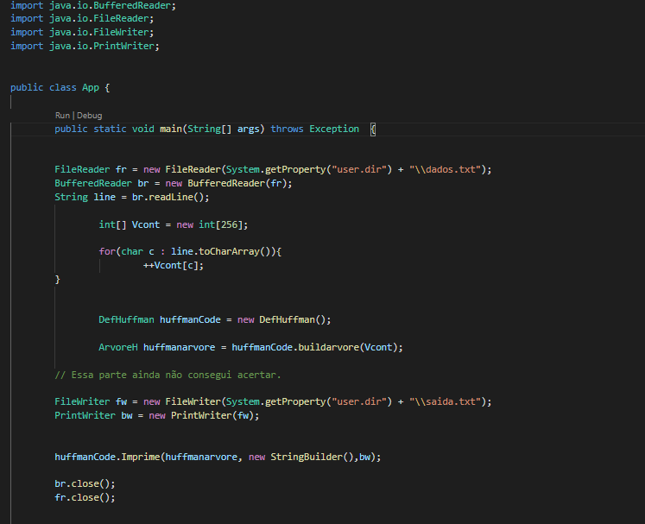

Aqui é feita também a leitura do arquivo “.txt”.

Classe ArvoreH

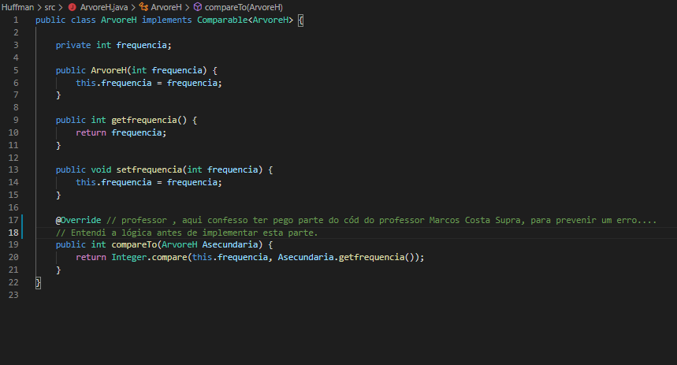

Aqui são feitos os métodos que compõe a lógica de contagem dos elementos, aqui chamado de frequência.

Pois a lógica que aprendi via livro da documentação, somado a aprendizados via internet, a ideia era utilizar menos bytes para representar um elemento do que sua própria sequencia binária.

Em comentário, deixo explicado o uso da resolução @Override, que busquei essa parte do código de um exemplo do professor Marcos Costa.

Classe DefHuffman

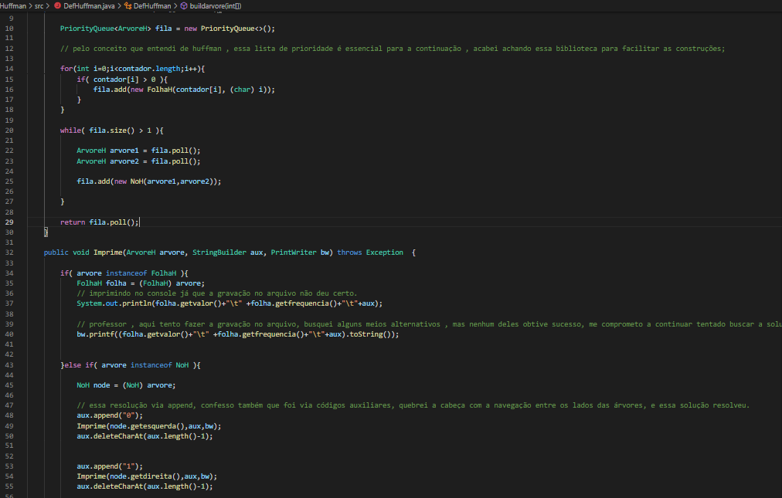

Nesta classe o nome foi dado para deixar intuitivo (Definição Huffman).

Nesta classe foi utilizada uma função auxiliar PriorityQueue, que me deparei vendo documentações sobre a estrutura de Huffman. Como na definição da árvore de Huffman, temos uma lista das frequências, que é chamada de priority queue(pega os elementos de menor frequencia e os inclui primeiro na arvore, avançando até os de maior repetição), essa função agiliza a criação desta lista.

Aqui também são utilizadas estruturas como folhaH, arvoreH e NoH. Que são partes do esqueleto da estrutura, classes que foram criadas também neste projeto.

Em especial, deixo comentários sobre a função imprime, que não consegui desenvolver corretamente(creio que foi devido as funções recursivas), pois meu arquivo de saída só estava saindo a ultima linha, ou em branco... para correção do projeto, optei por imprimir os resultados da tabela no console mesmo.

Classe FolhaH

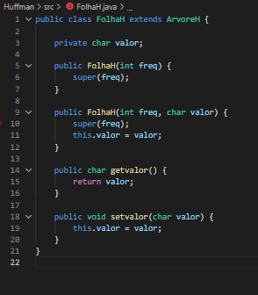

Criação da estrutura folha, utilizado como estrutura dentro da classe DefHuffman.

Classe NoH

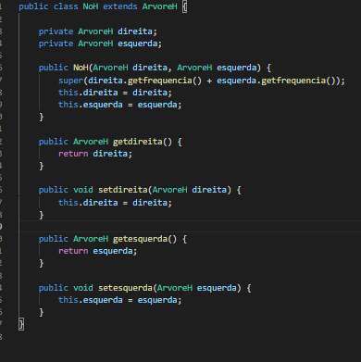

Aqui é a classe onde são avaliados os movimentos para obter o “hash” do elemento que está no texto. Por exemplo :

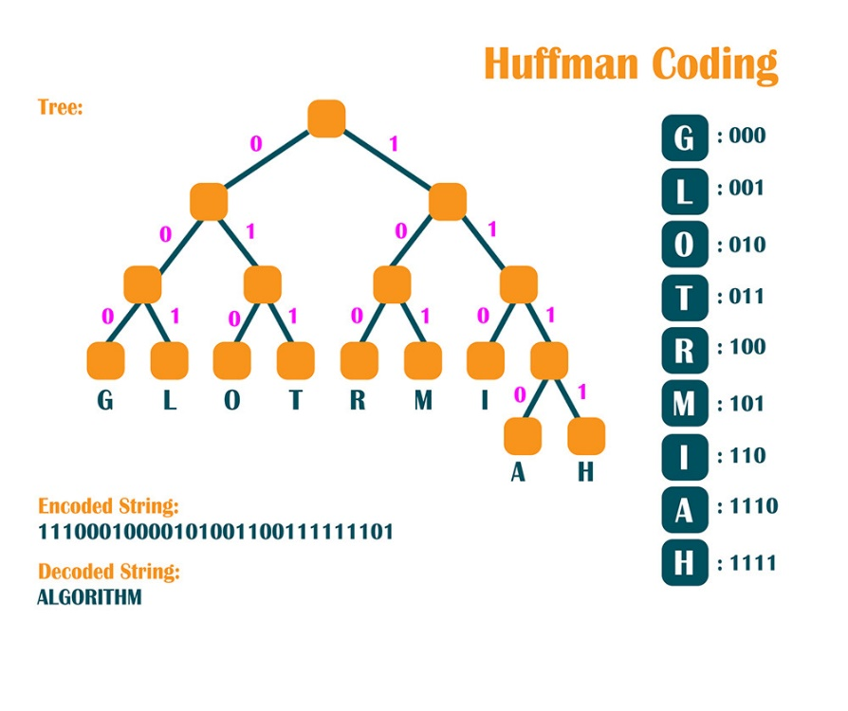

Interpretação Gráfica da Ideia

FolhaH.java

NoH.java

ArvoreH.java

DefHuffman.java

saida.txt

dados.txt

App.java